TP Simulation d’un réseau, services web, DNS et protocoles

I Réalisation d’un réseau

1) Composition du réseau étudié

Télécharger ce réseau filius : http://nsi.devernay.net/tp_simulation_reseau_start.fls
Ouvrir ce fichier de simulation réseau avec Filius.
Ce réseau est composé de 2 sous-réseaux reliés entre eux par un routeur. Les hôtes d'un sous-réseau sont reliés par un switch.
Question 1 : Quelle est la différence entre 1 routeur et un switch (recherche internet) ?

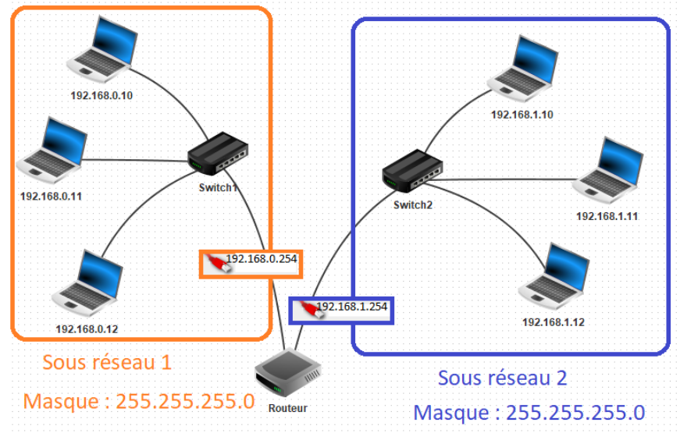
Le sous-réseau 1 est celui avec les hôtes avec des adresses IP allant de 192.168.0.10 à 192.168.0.12.
Le sous-réseau 2 est celui avec les hôtes avec des adresses IP allant de 192.168.1.10 à 192.168.1.12.

En cliquant droit , sur le routeur(+ configurer), vérifiez que l’on retrouve bien toutes les informations suivantes : les cartes d’interface sont configurées avec les IP 192.168.0.254 et 192.168.1.254.

2) Adresses des sous-réseaux

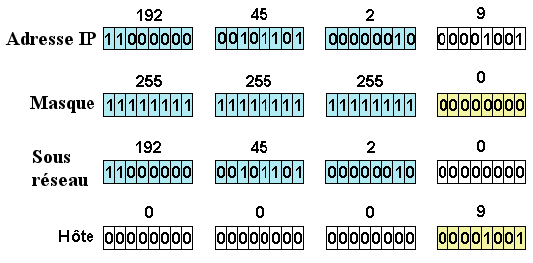
Rappel : L'adresse d'un sous-réseau est obtenue en faisant un ET logique entre l'adresse IP d'un hôte de ce sous-réseau et le masque :
Exemple :

Question 2 : Ecrire en décimal les adresses des sous-réseaux 1 et 2.
— adresse sous-réseau 1 : . . . . . . . . . . . . . . . . . . . . . . . . . . . . . . . . . . . . . . . . . . . . . . . . . . . . . . . . . . . . . .
— adresse sous-réseau 2 : . . . . . . . . . . . . . . . . . . . . . . . . . . . . . . . . . . . . . . . . . . . . . . . . . . . . . . . . . . . . . .

La notation CIDR permet d'écrire rapidement l'IP et le masque d'un ordinateur. Au lieu d'écrire: 192.168.3.10/255.255.255.0 par exemple, la notation CIDR sera: 192.168.3.10/24. Le "24" correspond au nombre de bits à 1 en partant de la gauche dans le masque. Pour le masque 255.255.255.0, les 3 octets à gauche ont leur 8 bits à 1 d'où le "24".

Question 3 : Quelle serait la notation CIDR de l'adresse IP de l'exemple si son masque était 255.255.255.224 ? . . . . .. . . . . . . . . . . . . . . . . . . . . . . . . . . . . . . . . . . . . . . . . . . . . . . . . . . . . .

3) Notion de passerelle

Mode Simulation : - Cliquez sur le PC 192.168.0.10 et installez la ligne de commande. Faites la même chose avec le PC 192.168.1.10.
- Tester la connexion entre les postes 192.168.0.10 et 192.168.1.10 avec un ping.
Question 4 : Que se passe-t-il ? Pourquoi ?

En fait, le message envoyé par la commande ping du poste 192.168.0.10 a besoin de quitter le sous-réseau 1 pour atteindre le poste 192.168.1.10 du sous-réseau 2. Il nous faut :
- indiquer dans la configuration de chaque (si temps sinon 1 seul) ordinateur du sous-réseau 1 que l’on accède au routeur via la carte d’adresse 192.168.0.254. On nommera cette adresse IP l’adresse de la passerelle par défaut (default gateway) du sous-réseau 1
- indiquer dans la configuration de chaque (si temps sinon 1 seul) ordinateur du sous-réseau 2 que l’on accède au routeur via la passerelle par défaut d’adresse IP 192.168.1.254.

Faire ces configurations ( passer en mode conception, clic droit, renseigner l'adresse de la passerelle).
Tester à nouveau en mode simulation la connexion entre les postes 192.168.0.10 et 192.168.1.10 avec la commande PING. Regardez les aller-retours des pings.

Question 5 : Définir d'après ce qui précède ce que permet de faire une passerelle dans un réseau.

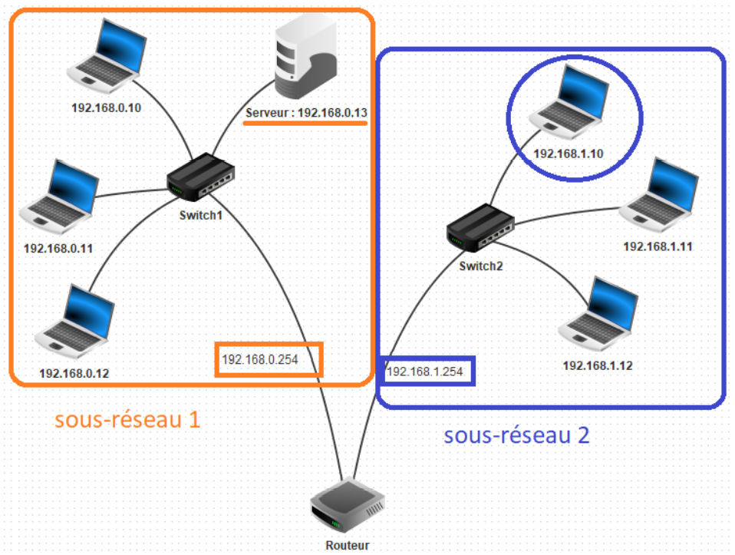
II Simulation du Web
Avec Filius nous pouvons simuler et analyser les processus impliqués dans la communication entre un navigateur et un serveur distant.

Ajouter un ordinateur sur le sous-réseau 1 . On lui donnera l’adresse IP 192.168.0.13 .
Renseigner la passerelle par défaut dans cet ordinateur. Y installer un serveur web (web server) et un éditeur de texte (text editor).
Utilisez l’éditeur de texte pour ouvrir le fichier index.html ( Faire 'Fichier', 'Ouvrir', 'webserser','index.html','Ouvrir'). Modifiez-le pour qu’il affiche votre nom . Enregistrer.

Sur le bureau de votre serveur web, lancer l’application « Serveur web » avec un double-clic. Appuyer sur « Démarrer ». Notre serveur est prêt ! Il écoute les éventuelles requêtes http.

Question 6 : Rappelez ce qu'est une requête HTTP en particulier le nom des méthodes de requête (internet)

Ensuite : — allez sur le bureau du poste 192.168.1.10
— installez-y un navigateur web.
— lancez-le et essayez de vous connecter au serveur 192.168.0.13 en tapant l’URL http ://192.168.0.13 dans la barre d’adresse du navigateur puis 'Afficher'.

Question 7 : Rappelez ce qu'est une communication client/serveur dans un réseau en utilisant l'exemple de cette simulation

La connexion s’établit mais en fait ce n’est pas comme cela que l’on s’adresse à un serveur.
En réalité, on contacte un serveur à l’aide d’une URL (Uniform Resource Locator, littéralement
« localisateur uniforme de ressource » ), couramment appelée adresse web et non d’une adresse IP. C’est ce que nous allons faire maintenant.

III Web et serveur DNS
Serveur DNS
Le plus souvent, pour se connecter à un serveur, l’utilisateur ne donne pas l’adresse
IP, mais le nom de domaine ou URL (Uniform Resource Locator ), couramment ap-
pelée adresse web , par exemple http://nsi.devernay.net ou www.google.fr.
Ce nom de domaine est ensuite converti en adresse IP par l’ordinateur de l’uti-
lisateur en faisant appel au système de noms de domaine DNS (Domain Name
System). Le DNS, est le protocole utilisé pour traduire les noms de domaine internet (URL) en adresse IP.
IP (216.58.201.227) ⇐⇒ URL (www.google.fr)
DNS
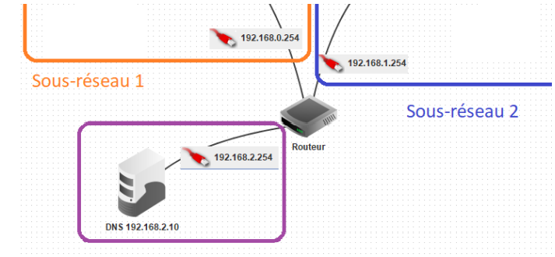
Ajoutons un serveur DNS (sans le câbler pour l'instant).
1. Créez pour cela un nouveau serveur d’adresse IP 192.168.2.10, renseignez la passerelle par défaut 192.168.2.254. Nommez-le DNS 192.168.2.10.

2. Le nombre d’interfaces du routeur doit donc maintenant passer à 3. Pour passer à 3 :
— il faut aller dans le tableau « general » du routeur (configurer)
— puis appuyer sur le bouton « Gérer les connexions »
— faire + pour ajouter une interface. Fermer
— cliquez sur la nouvelle interface apparue en onglet et renseignez l'IP 192.168.2.254
— câblez le serveur DNS au routeur.

3. Pour permettre à tous les postes d’utiliser les services du DNS, nous devons ajouter l’adresse IP 192.168.2.10 du DNS dans la configuration de tous les ordinateurs du réseau.
Ajoutons l’adresse IP du DNS sur tous les postes (si temps sinon seulement 192,168,1,10) .

4. Ensuite nous allons donner à notre serveur une URL classique et la communiquer au DNS pour qu’il puisse la traduire en adresse IP.
— Sélectionnez en mode simulation le serveur DNS 192.168.2.10
— et installez y l’application « DNS server ».
— Lancez-la avec un double clic .
Prenons comme nom de domaine www.filius.com et comme adresse IP 192.168.0.13 puisqu’il est hébergé sur le serveur 192.168.0.13 :
— Dans l’onglet Adresse (A), appuyez sur le bouton « Ajouter ».
___ N'oubliez pas de " Démarrer " votre serveur DNS

5. Testez la connexion à partir du poste 192.168.1.10 en demandant d’accéder à l’URL www.filius.com avec le navigateur.

IV Trames et protocoles
Vous pouvez visualiser les échanges de données en faisant un clic-droit sur le poste 192.168.1.10 puis « Afficher les échanges de données ». On observe les différentes couches du protocole qui sont utilisées.
Question 8 : Entre quelles types d'adresse le protocole ARP fait-il un lien ?

Question 9 : Quel protocole est utilisé lors de l'envoi d'un ping ?

Question 10 : Qu'assure le protocole TCP ?

Et pour finir, testons simplement la commande host www.filius.com .
Nous voyons que le DNS fait son travail en nous fournissant l’adresse IP du serveur.
Remarque : Un équivalent sous windows de la commande Linux host est nslookup ou même tracert [url site]

